Программа управления сообщением печати
промышленного принтера-маркиратора ”Hitachi” UX-D161W

Описание
(временная инструкция)

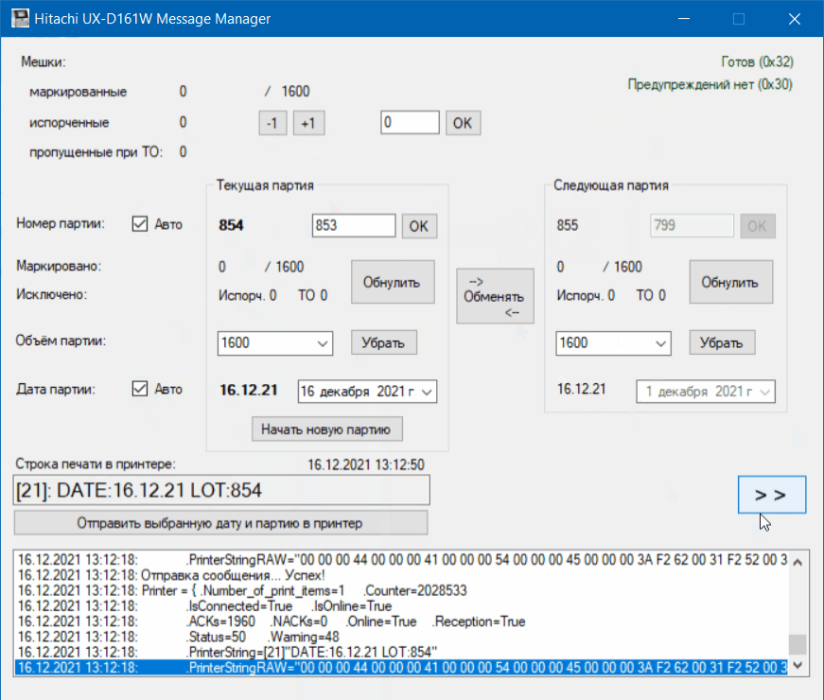

23/12/2021г.

Содержание
Описание 3
Алгоритм 4
Термины 5
Сетевое подключение (отключение) принтера 6
Примечание 8
Включение, выключение принтера 10
Процесс выключения циркуляции чернил (опционально) 11
Процесс включения циркуляции чернил (опционально) 15
Работа с программой 19
Первый запуск 19
Автоматическая смена номера и даты следующей партии 21
Ручная смена номера и даты следующей партии 22
Перестановка местами текущей и следующей партии 23
Испорченные/отложенные в сторону мешки 27
Обновление строки печати в принтере 28
Описание элементов окна программы 30
Действия при неисправностях 34
Дополнительная информация 36

Описание

Программа управления сообщением печати для промышленного принтера-маркиратора ”Hitachi” UX-D161W (далее — «программа», или «программа маркировки» мешков) предназначена для:
- удалённого управления наносимым на боковой поверхности мешка маркировочным текстом,
- автоматической замены элементов текста (даты партии и номера партии) при достижении порогового значения счётчика мешков,
- отслеживания состояния принтера (статусы ошибок и предупреждений),
- включения принтера перед началом работы, выключение по окончании смены (запуск/останов циркуляции чернил во время длительного простоя в работе принтера).

Программа осуществляет, при необходимости, или при достижении определённых условий, отправку в принтер сообщения в формате:
DATE:{{DD}.{MM}.{YY}} LOT:NNN , где
{ … } - обозначение начала и конца служебного поля,
{DD}, {MM}, {YY} – параметры служебного поля. Соответственно: день, месяц и год. Значения параметров подставляются из встроенного календаря принтера,
NNN – номер партии.

Алгоритм

В принтер встроен глобальный счётчик напечатанных сообщений, т.е. счётчик печатей, нанесённых с момента монтажа принтера (далее — просто «счётчик»). Одно напечатанное сообщение = 1 мешок.
Программа отслеживает состояние счётчика. При достижении счётчиком значения, соответствующего последнему мешку в партии, программа начинает следующую партию.
И производит два действия:
- заносит в поля {DD}, {MM}, {YY} календаря принтера дату начала партии. После чего «замораживает» показания календаря, чтобы на протяжении всей партии дата была постоянной, даже если фасовка партии занимает более одного дня,
- подставляет номер партии, вместо «NNN» в сообщении.
Параметры следующей партии — настраиваемые вручную или автоматически.

Таким образом, для правильной работы алгоритма программы необходимо правильное функционирование глобального счётчика принетра.
Это функционирование зависит от исправности датчика наличия мешка принтера, настройки параметров датчика, расстояния между мешками (недопустимо слишком близкое расположение мешков на конвейере), отсутствия на конвейере посторонних предметов, которые принтер может принять за мешки.
Последнее особенно важно, поскольку принтер не делает различия между реально прошедшим по конвейеру мешком и куском картона, на котором проверяется маркировочная печать.
Для последнего случая в программе имеется специальный режим технического обслуживания (ТО), при котором программа знает, что необходимо игнорировать все срабатывания датчика. Это режим также необходимо включать при обслуживании принтера наладчиком, или перед началом замены бутыли с чернилами или растворителем.

Термины

В инструкции и программе используются описанные ниже слова. Для лучшего понимания приводится описание того, что под ними подразумевается.

Текущая партия — объединяет данные, относящиеся к фасуемой в данный момент партии (или готовой быть фасованной в ближайшем будущем). Такие, например, как: номер и дата начала фасовки партии, объём, количество промаркированных мешков, количество испорченных мешков, значение глобального счётчика мешков принтера на начало партии, другое.
Следующая партия — хранилище аналогичных данных для партии, которая начнёт фасоваться автоматически, сразу после текущей. Таким образом, можно задавать параметры партии наперёд.
Каждая партия состоит из нескольких счётчиков мешков:
промаркированные мешки — годные мешки, попавшие в партию (на палету);
испорченные мешки — неисправные, бракованные мешки, изъятые из партии, снятые с конвейера после принтера. Пользователь следит за количеством таких мешков самостоятельно, и вводит данные в программу об их количестве;
пропущенные при ТО — счётчик, на самом деле, не имеющий отношение к мешкам, но характеризующий число «холостых» срабатываний датчика наличия мешка в так называемом режиме тех.обслуживания. Холостые срабатывания учитываются автоматически между включением и выключением режима ТО.
Режим ТО — специальное состояние программы, когда имеется установленное сетевое соединение программы с принтером, но при этом не блокируется управление принтером с локального дисплея. Таким образом, включая этот режим, можно приостанавливать фасовку партии на время замены бутылей с растворителем и чернилами, или очистки печатающей головки обслуживающим персоналом. При этом данные о партии не потеряются и не исказятся после окончания режима ТО.

Сетевое подключение (отключение) принтера

Перед началом работы программы необходимо установить рабочее сетевое подключение с принтером.
По-умолчанию при запуске программы соединение должно устанавливаться автоматически (если стоит галочка «☑ Подключать при старте приложения»).
Если необходимо подключить (или отключить) принтер по сетевому соединению вручную, то нужно распахнуть окно программы в полную форму, и нажать кнопку «Подключение» («Отключение»).

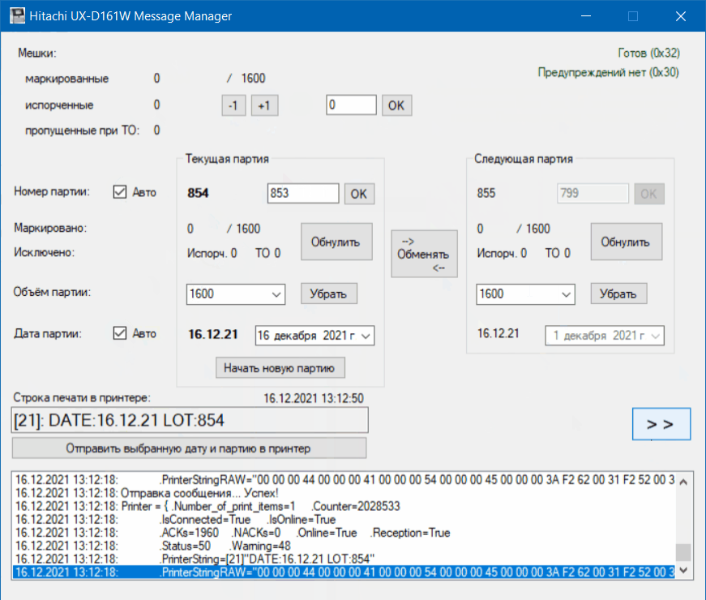
1
Рисунок 1. Рабочее окно программы, сжатая форма
- кнопка переключения окна программы в распахнутую форму.

1
2
3
Рисунок 2. Рабочее окно программы, распахнутая форма
- кнопки для ручного подключения и отключения сетевого соединения с принтером,
- опция автоматического установления соединения с принтером при старте программы,
- индикатор соединения с принтером (“OK” – соед-е установлено; “нет”/“X” - отсутствует).

Рекомендуется: на ночь не отключать сетевое соединение с принтером, не закрывать программу, не выключать компьютер и не выключать принтер. При длительном простое рекомендуется только остановка циркуляции чернил (см.стр.10)

Примечание

Для исключения конфликтов в принтере, производитель сделал возможным управление настройками принтера только из одного места — либо с локального сенсорного дисплея, либо удалённо по сети (с помощью программы).
Таким образом, при установлении сетевого подключения с принтером становятся недоступными многие функции «по месту». Например, невозможно поменять сообщение печати.
Для обозначения сетевого подключения на локальном дисплее есть индикация удалённого сетевого управления:
«On» - коммуникация включена, осуществляется управление программой,
«Off» - коммуникация выключена, управление только с сенсорного дисплея.

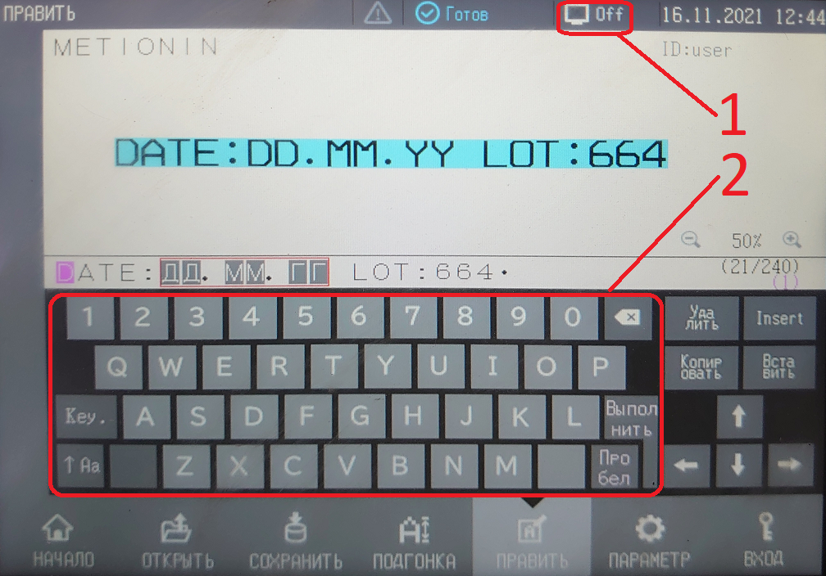
Рисунок 3. Локальный дисплей принтера, сетевое соединение не установлено.
- значок коммуникации («Off» - «Выключено»),
- при отсутствующем сетевом соединении возможно редактирование сообщения «по месту».

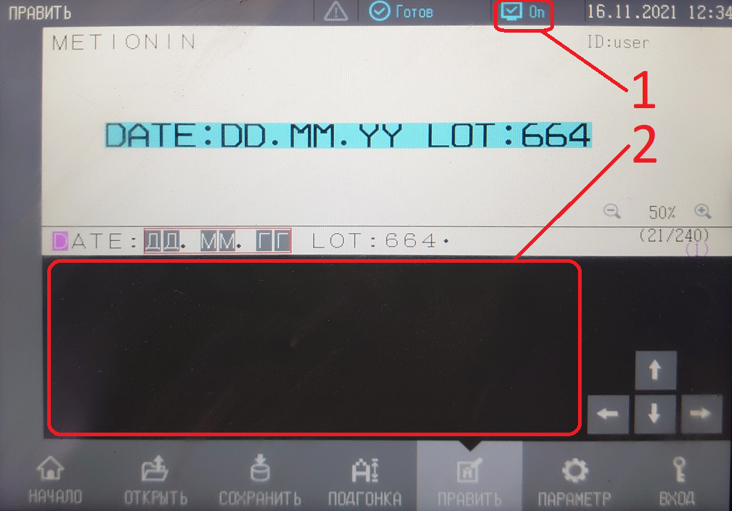
Рисунок 4. Локальный дисплей принтера, сетевое соединение установлено.
- значок коммуникации («On» - «Включено»),
- при наличии сетевого соединения невозможно исправить сообщение с дисплея, т.к. отсутствует экранная клавиатура.

Включение, выключение принтера

Перед длительным перерывом в работе принтера (например, на ночь), необходимо производить остановку циркуляции чернил. Впоследствии, до возобновления работы принтера нужно циркуляцию запускать.
Эти операции можно инициировать удалённо, с помощью программы. При этом необходимо установить сетевое соединение (см.стр. 6).

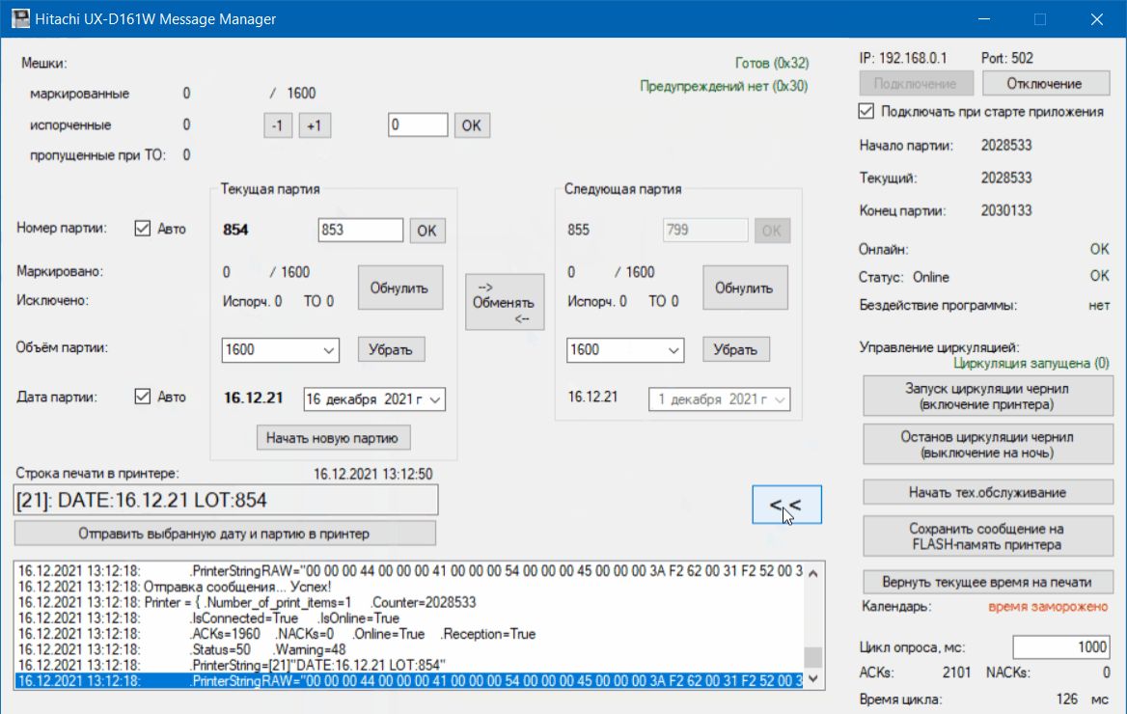
1
2
3
4
Рисунок 5. Элементы управления циркуляцией чернил
- статус принтера (готовность к печати, ошибки, этапы подготовки циркуляции и т.п.),
- команда принтеру на изменение циркуляции чернил (читать вместе со статусом принтера 1. Напр., команда на запуск циркуляции может поданой, но принтер ещё не готов),
- запуск подготовки принтера к печати перед началом смены,
- запуск подготовки принтера к останову на длительный перерыв в работе.

Процесс выключения циркуляции чернил (опционально)
При нажатии на кнопку 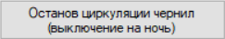, будет выдан запрос на подтверждение операции, либо причина невозможности её проведения.
При старте выключения циркуляции чернил локальный дисплей принтера выведет полосу прогресса, а программа будет рапортовать о происходящей остановке. Операция занимает около 4 минут. Необходимо дождаться её окончания, прежде чем будет возможно проведение других операций.

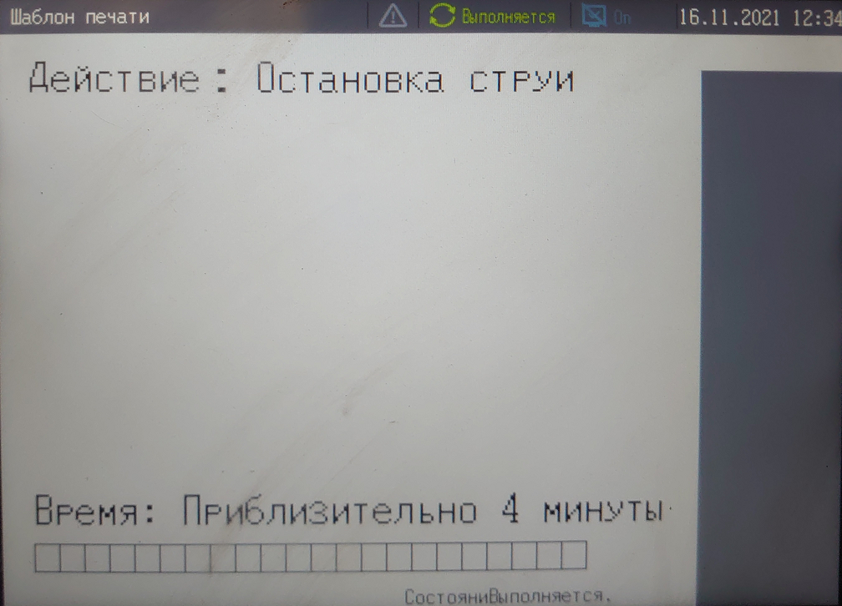
Рисунок 6. Локальный дисплей принтера, во время остановки циркуляции чернил

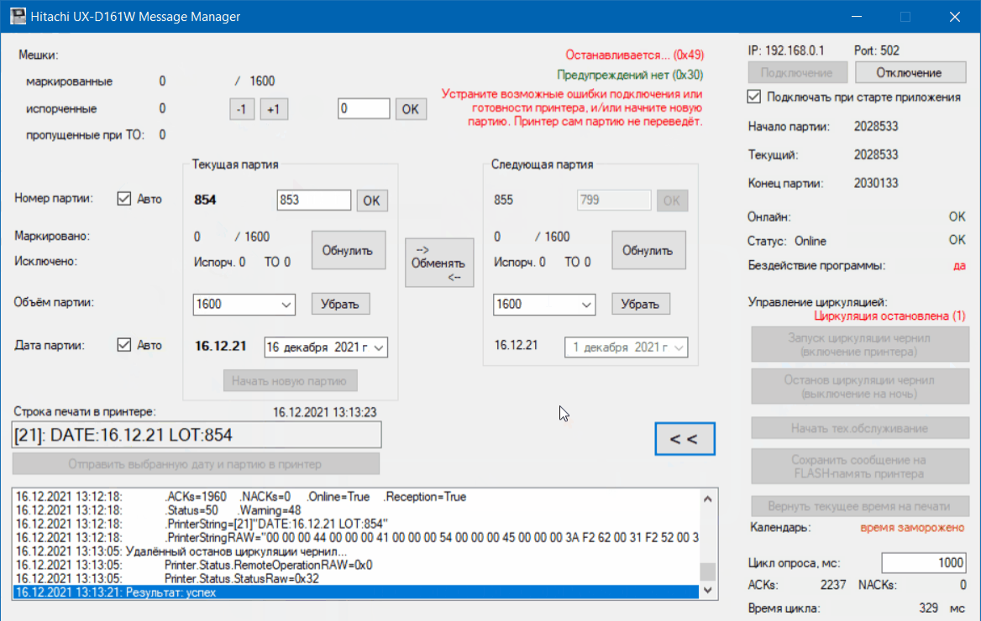

Рисунок 7. Окно программы, во время остановки циркуляции чернил

После окончания операции, локальный дисплей принтера и окно программы примут другое состояние. После этого возможно проведение других операций, в том числе включение циркуляции чернил.

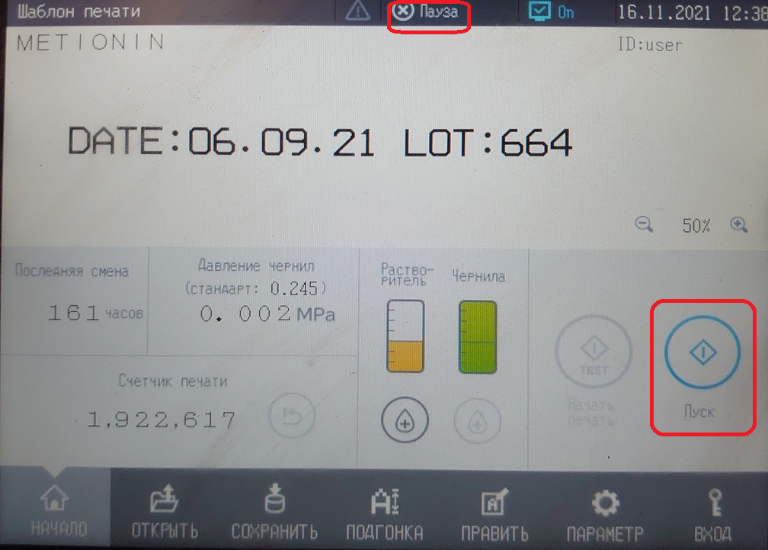
Рисунок 8. Локальный дисплей принтера, циркуляции чернил остановлена

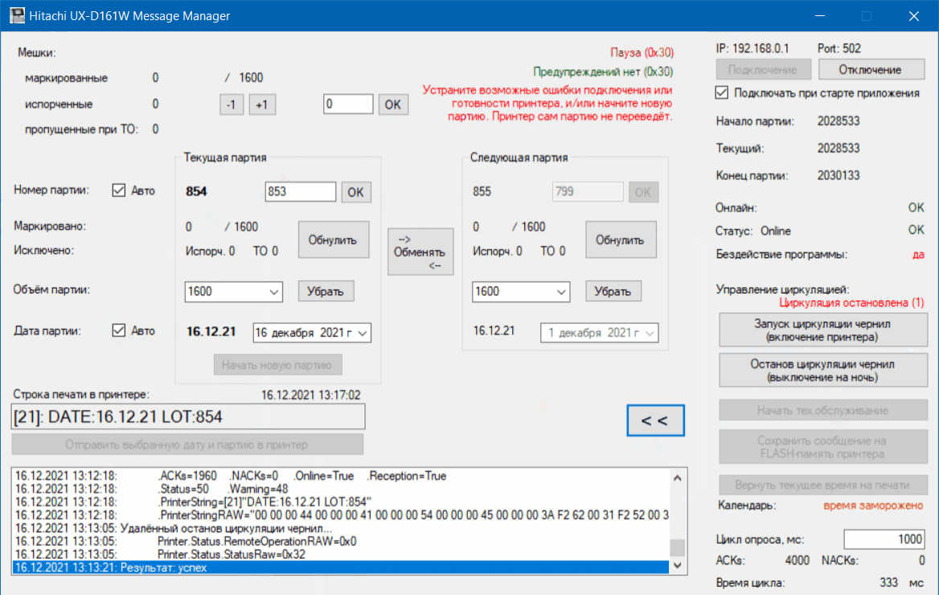

Рисунок 9. Окно программы, циркуляция чернил остановлена

Процесс включения циркуляции чернил (опционально)
При нажатии на кнопку 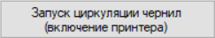, будет выдан запрос на подтверждение операции, либо причина невозможности её проведения.
При старте включения циркуляции чернил, на локальном дисплее принтера отобразится указатель, что операция выполняется, а программа будет сообщать о временно отсутствующей готовности принтера к печати. Операция занимает около 1,5 минут. Необходимо дождаться её завершения, прежде чем принтер будет готов к печати и будет возможно проведение других операций.

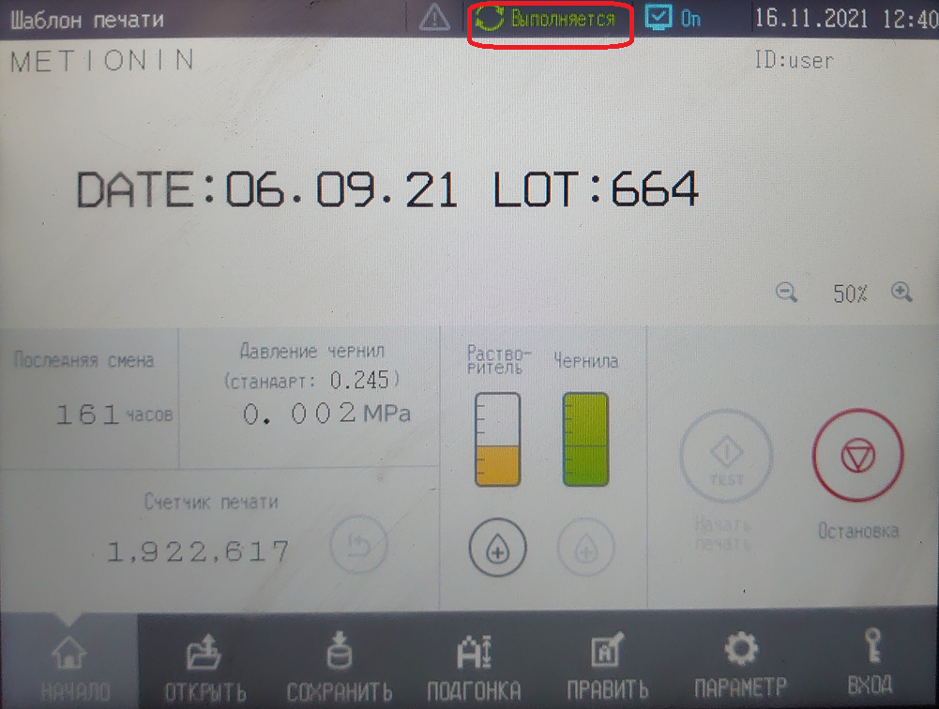
Рисунок 10. Локальный дисплей принтера, в процессе запуска циркуляции чернил

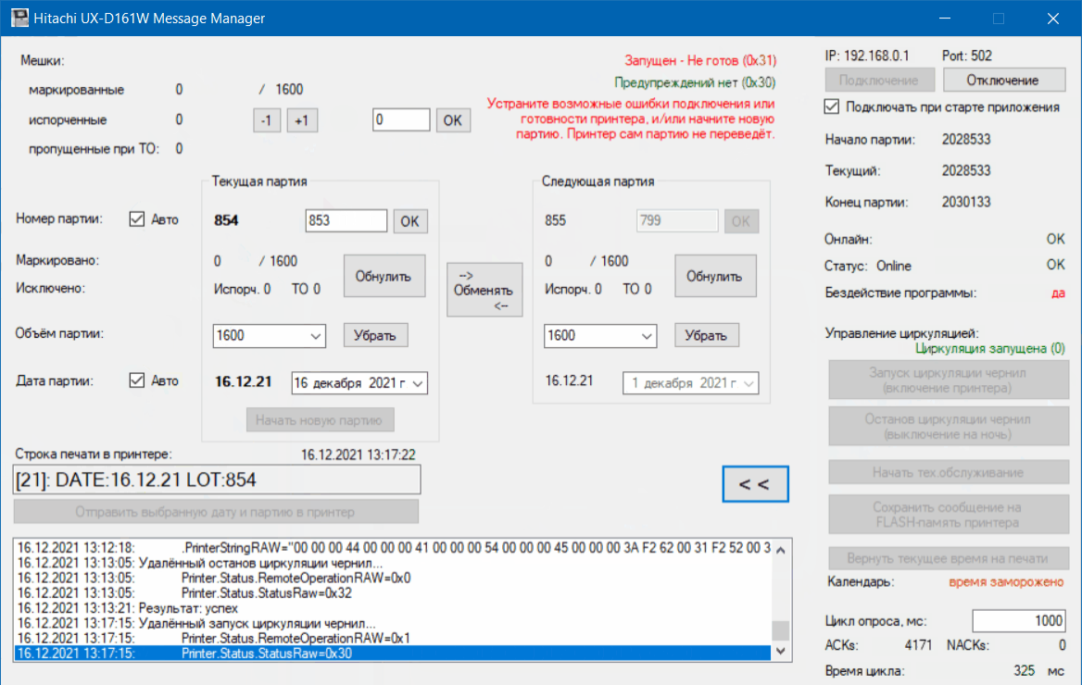

Рисунок 11. Окно программы, в процессе запуска циркуляции чернил

После окончания операции, локальный дисплей принтера и окно программы примут другое состояние. После этого возможно проведение других операций, в том числе печать и выключение циркуляции чернил.

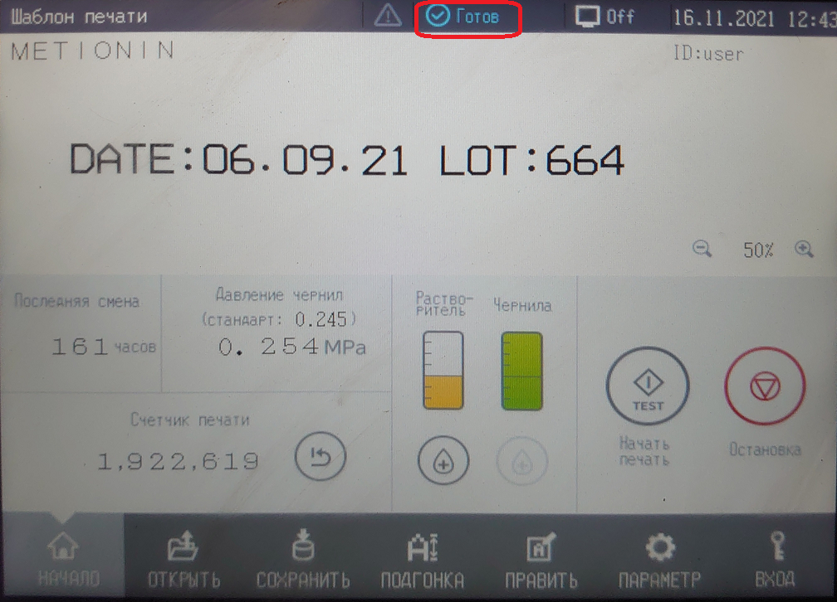
Рисунок 12. Локальный дисплей принтера, циркуляции чернил запущена, принтер готов к печати

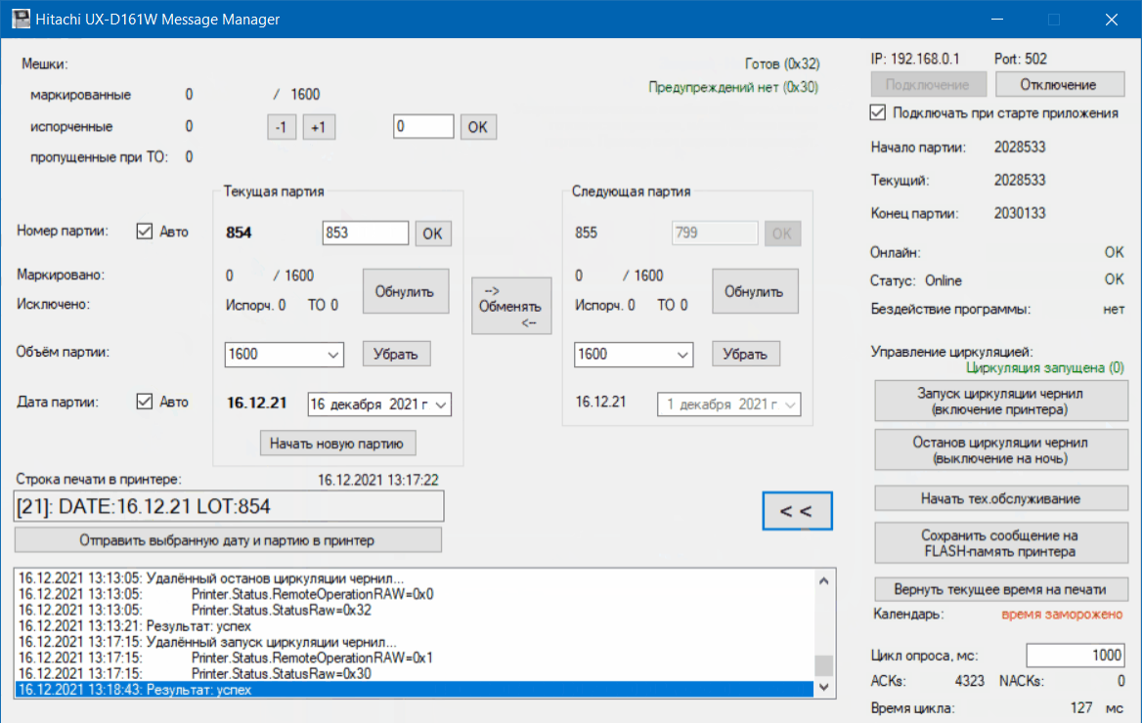
Рисунок 13. Окно программы, циркуляция чернил запущена, принтер готов к печати

Работа с программой

Для начала работы с программой, необходимо наличие готовности принтера к печати, а также наличие рабочего сетевого подключения с принтером.

Первый запуск
При первом подключении программы к принтеру высока вероятность ситуации, при которой какая-то партия уже находится в процессе печати.
Для «подхвата» программой процесса отслеживания мешков и смены номера и даты партии, необходимо собрать, и ввести в программу данные: о текущей дате партии, текущем номере партии, и количестве оставшихся мешков в партии.

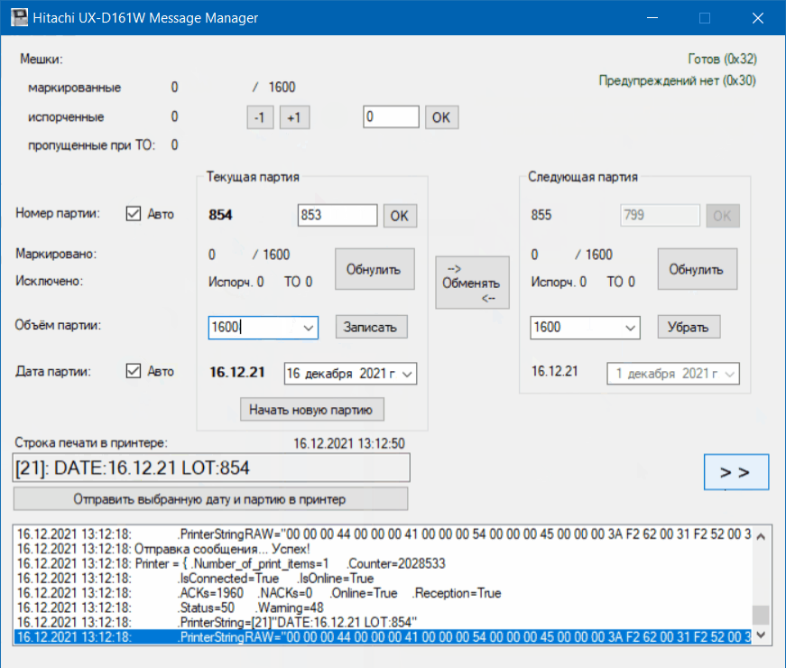
1
2
3
4
Рисунок 14. Порядок ввода данных в программу для «подхвата» уже печатаемой партии
- ввести номер в текстовое поле «номер партии» группы «текущая партия», затем нажать на “OK” (или кнопку “Enter” на клавиатуре),
- выбрать дату текущей партии, в случае успеха дата отобразится в поле слева от календаря,
- нажать кнопку «Началь новую партию», ответить утвердительно на предупреждение о записи новой информации в принтер,
- ввести в поле «объём партии» группы «текущая партия» количество оставшихся мешков, и нажать кнопку «Записать» (или кнопку “Enter” на клавиатуре). При запросе о добавлении введённого количества в список фиксированных вариантов объёма партии - ответить «Нет».

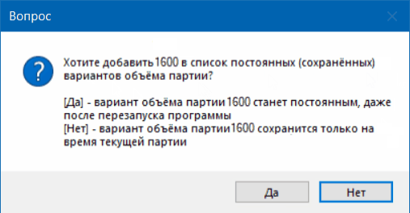
Рисунок 15. Вопрос о добавлении введённого количества оставшихся мешков как вариант стандартного объёма партии.

Автоматическая смена номера и даты следующей партии
В случае установки галочки «☑ Авто» напротив меток «Номер партии:» и/или «Дата партии:», будет включён автоматический режим выбора для следующей партии, соответственно, номера и/или даты.
В метке группы «следующая партия» напротив «Номер партии:» показано значение номера, которое будет автоматически записано в принтер при начале следующей партии. Номер следующей партии в автоматическом режиме выбирается прибавлением 1 к номеру текущей партии.
В метке группы «следующая партия» напротив «Дата партии:» показано значение даты, которое будет автоматически записано в принтер при начале следующей партии. Дата следующей партии в автоматическом режиме выбирается равной текущей дате.

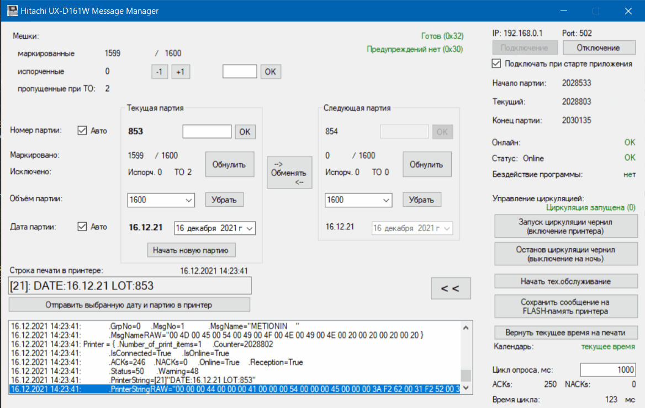
1
2
2
3
3
Рисунок 16. Автоматический перевод номера партии и даты партии — включены
- при прохождении по конвейеру ещё одного мешка — произойдёт перевод партии,
- выбран автоматический перевод номера партии («☑ Авто») — поэтому поле ручного ввода номера следующей партии заблокировано, номер следующей партии будет «854»
- выбрана автоматическая смена даты следующей партии («☑ Авто») — поэтому поле ручного ввода даты следующей партии заблокировано.

Ручная смена номера и даты следующей партии
В автоматическом режиме номера партий следуют по порядку, но в случае необходимости, например, фасовки партии за какой-то ранний период — можно выключить автоматический режим и заложить в программу данные о номере, дате и объёме этой партии в соответствующие поля группы «Следующая партия». При завершении маркировки текущей партии — автоматически возьмутся данные на печать из этой группы.
Чтобы текстовые поля «Номер партии:» и «Дата партии:» группы «Следующая партия» были активны — необходимо выключить автоматическую смену номера и даты партии, то есть соответственно убрать галочки «□ Авто» напротив этих полей.
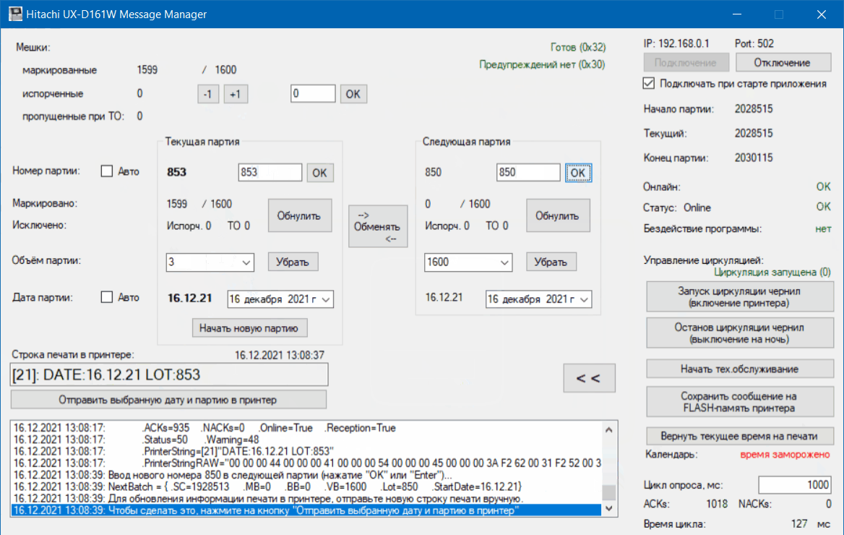
Рисунок 17. Автоматический перевод номера партии и даты партии — отключены
1
2
2
3
3
- при прохождении по конвейеру ещё одного мешка — произойдёт перевод партии,
- выбрано ручное задание номера следующей партии — поэтому текстовое поле ввода номера следующей партии активно. Необходимо ввести в него число, и нажать на “OK”, (или кнопку “Enter” на клавиатуре), чтобы данные попали в программу,
- выбрано ручное задание даты следующей партии — поэтому поле ввода даты следующей партии активно. Необходимо выбрать дату следующей партии в календаре, чтобы данные попали в программу.

Перестановка местами текущей и следующей партии

При необходимости быстро переключиться на дофасовку какой-либо незавершённой партии, или если есть потребность получить некоторое количество мешков с заданной маркировкой, не теряя данных о фасовке основной на данный момент партии — в программе предусмотрена возможность приостановить на время фасовку текущей партии, начать маркировку срочной побочной партии с произвольным количеством мешков, а затем возобновить маркировку изначальной партии.
Для этого служит кнопка 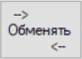. Необходимые исходные данные: номер, дата и объём незавершённой партии.

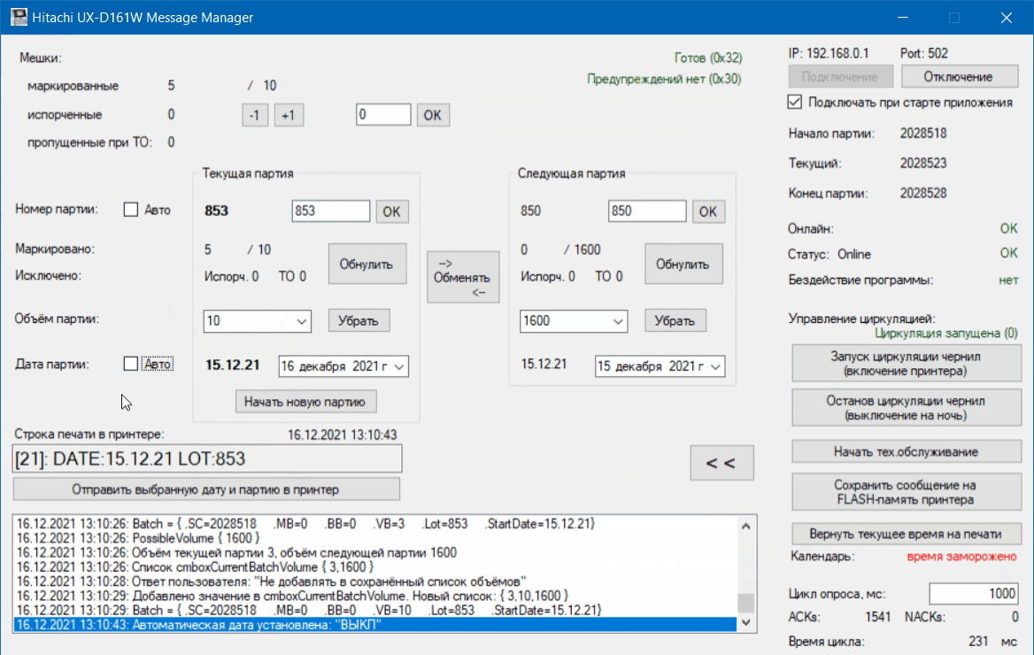

1
Рисунок 18. Маркировка незавершённой партии.
- снять галочки «□ Авто» с номера и даты партии, чтобы можно было ввести исходные данные в группу следующей партии.

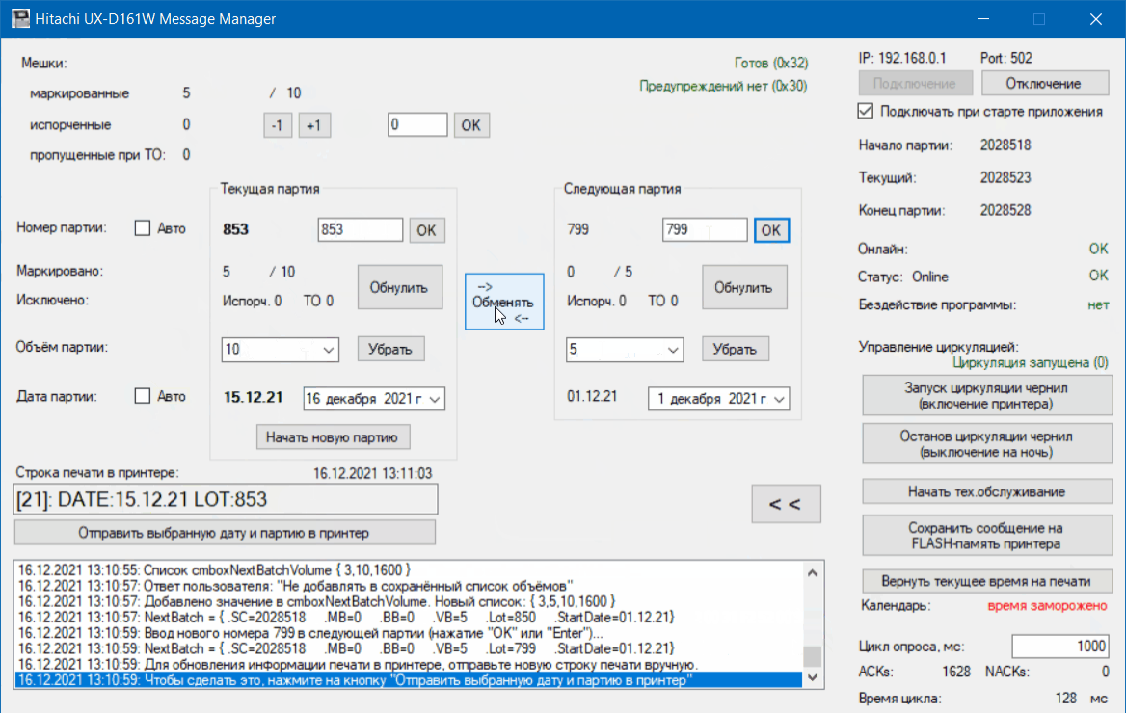
2
3
4
5
Рисунок 19. Маркировка незавершённой партии.
- в текстовое поле ввести номер незавершённой партии,
- в выпадающий список поставить курсор, ввести объём незавершённой партии, записать значение (нажатием ”Enter” или кнопки ”Записать”),
- выбрать дату незавершённой партии
- Нажать кнопку «Обменять»

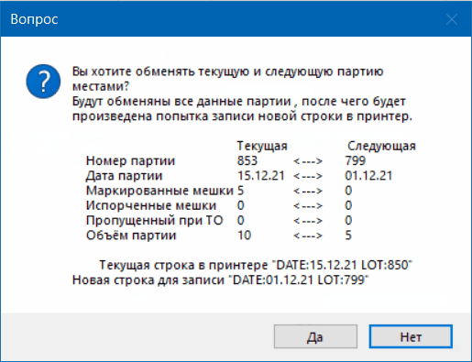
6
Рисунок 20. Диалоговое окно подтверждения перестановки текущей и следующей партий

В случае подтверждения обмена данных партий в диалоговом окне, данные из текущей партии сохранятся в «следующую», а бывшая следующая партия перейдёт в «текущую», строка маркировки принтера изменится сразу же (при наличии сетевого соединения).

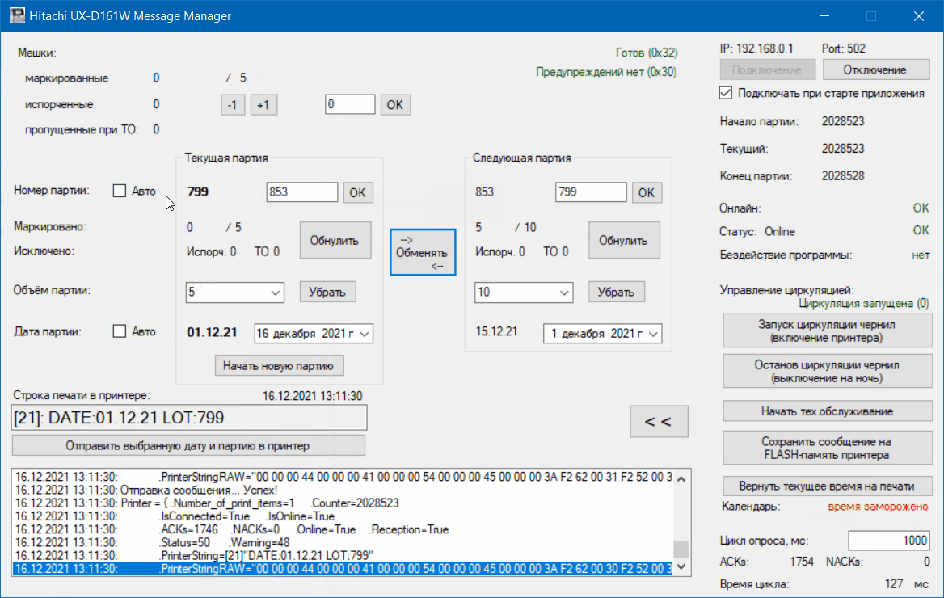
Рисунок 21. Текущая и следующая партия обменяны местами. Данные об уже маркированных мешках сохранены в «следующей партии».

После окончания маркировки незавершённой партии, будет автоматически произведён возврат в «текущую» партию данных об основной партии. Будет продолжена маркировка с того номера мешка, на котором она была прервана.
Для продолжения маркировки необходимо будет только заново заполнить данные о следующей партии, либо установить галочки «☑ Авто» напротив номера и даты, чтобы эти данные были выбраны автоматически.

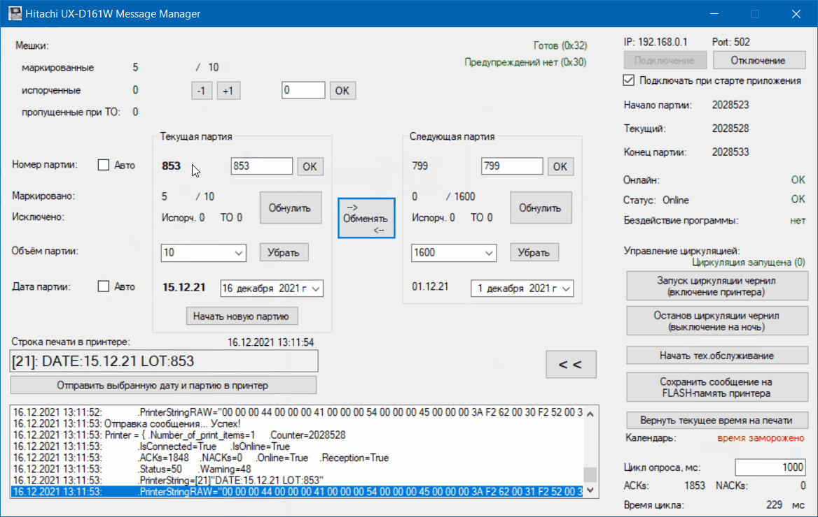
Рисунок 22. По окончанию маркировки незавершённой партии автоматически возвращаются данные основной партии, строка принтера соответственно изменена.

Примечание. В случае, если необходимо убрать данные о запомненном состоянии основной партии — предусмотрена кнопка «Обнулить». Она удаляет данные о счётчиках партии (промаркированные, отложенные в сторону/испорченные, пропущенные при ТО мешки).

Испорченные/отложенные в сторону мешки
В случае, если мешок прошёл через принтер, промаркировался, и впоследствии произошла его отбраковка (закусило в механизме, выявился дефект клапана и т. п.), то есть мешок откладывается в сторону, и не попадает в партию, — для такого случая в программе предусмотрено поле «Испорченные» мешки. Пользователь может сам менять это значение с помощью кнопок “+1”, “-1”, и текстового поля для непосредственного ввода числа.
Программа отображает запомненное значение в метке напротив «Испорченные». При начале новой партии или при нажатии кнопки «Обнулить» — это значение сбрасывается на ноль.

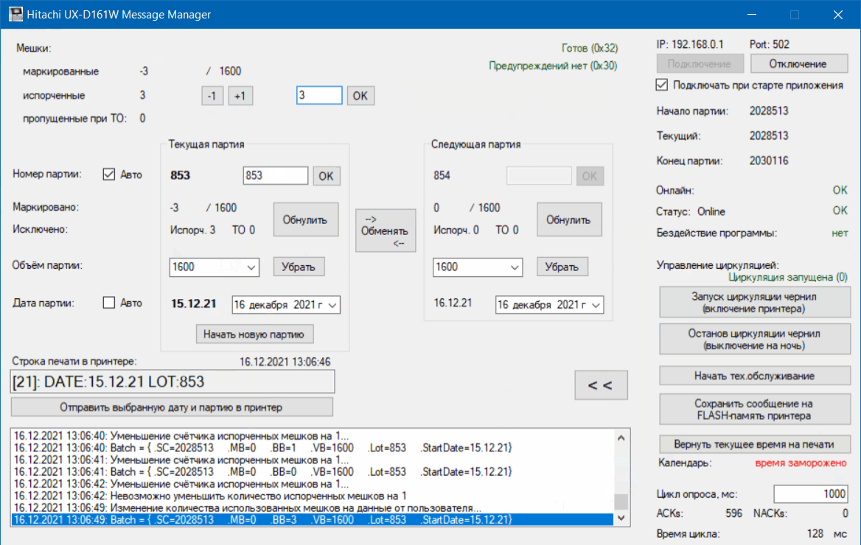
1
2
Рисунок 23. Отображение и управление учётом испорченными мешками
- текущее значение счётчика испорченных мешков, обнуляется при старте новой партии,
- органы управления счётчиком — “+1”, “-1”, прямой ввод через текстовое поле.

Обновление строки печати в принтере
Запись новой строки печати в принтер производится, когда с принтером имеется установленное сетевое соединение, и в следующих случаях:
- нажата кнопка «Начать новую партию» и подтверждено начало новой партии,
- окончание текущей партии (технически — когда счётчик мешков в принтере равен рассчитанному значению счётчика на конец партии),
- произведена перестановка текущей и следующей партии местами (см.стр.23),
- при нажатии кнопки «Отправить выбранную дату и партию в принтер».
Последний случай необходим, например, когда были вручную изменены дата и/или номер текущей партии, и необходимо перезаписать строку печати в принтере.
Текущее значение строки печати в принтере можно посмотреть в нижней части окна программы («Строка печати в принтере:»).
Нажатие кнопки «Отправить...» не обнуляет счётчики мешков партии (маркированные, испорченные, ТО).

1
1
2
Рисунок 24. Принудительное обновление строки печати в принтере
- обычно требуется, если были изменены номер партии и/или дата партии
- при нажатии на кнопку отправки — будет запрошено подтверждение действия

Описание элементов окна программы
1
2
3
4
6
3
4
6
5
8
7
9

10
11
12

14

13
15
16
17
18
19

20
3’
4’

6’
8’
9’

10’
11’
12’

14’
15’

21
Рисунок 25. Рабочее окно программы, сжатый вид
- статус принтера, включая готовность, ошибки, переходящие процессы (напр., циркуляция),
- предупреждения принтера (печать всё ещё возможна),
- количество промаркированных мешков в текущей партии; 3’ – в следующей партии,
- количество отложенных в сторону/испорченных мешков в текущей партии; 4’ – в следующей партии,
- изменение количества отложенных в сторону/испорченных мешков в текущей партии,
- кол-во срабатываний датчика мешка принтера между началом и завершением тех.обслуживания для текущей партии; 5’ — для следующей партии,
- отметка о включении автоматической нумерации следующей партии,
- номер текущей партии; 8’ – номер следущей партии,
- текстовое поле для ввода номера текущей партии; 9’ – следующей партии,
- сброс всех счётчиков (промаркированных, отложенных в сторону/испорченных, пропущенных при ТО) мешков текущей партии; 10’ — следующей партии,
- выпадающий список для выбора количества мешков в текущей партии; 11’ — следующей партии,
- кнопка управления выпадающим списком объёма текущей партии; 12’ — следующей партии. При вводе нового числа мешков в поле 11(11’) в 12(12’) появляется кнопка «Записать» для добавления числа в список 11(11’). В других случаях — появляется кнопка «Убрать» для удаления текущего значения объёма из списка 11(11’).
- отметка о включении автоматической даты следующей партии,
- дата текущей партии; 14’ – дата следущей партии,
- календарь для выбора даты текущей партии; 15“ — следующей партии,
- обнуление всех счётчиков (промаркированных, отложенных в сторону/испорченных, пропущенных при ТО) мешков текущей партии. При наличии сетевого подключения к принтеру — запись номера и даты текущей партии в принтер,
- дата и время последнего считывания строки печати из принтера,
- строка печати, дублирующая строку на локальном дисплее принтера. [..] — длина строки,
- кнопка отправки номера и даты текущей партии в принтер,
- лог программы, отчёт о результатах выполнения функций (успех, причины неудач),
- переключение окна программы между сжатой и распахнутой формой.

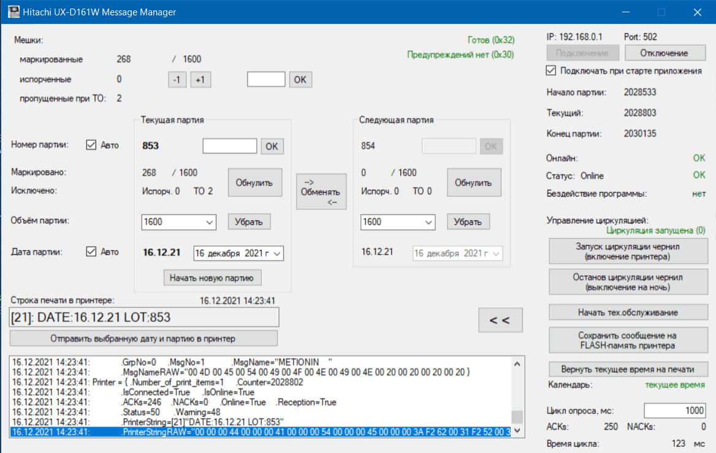
1
2
3
4
5
6
7
8
9
10
11
12
13
14
15
16
17
18
19
20
19
21
Рисунок 26. Рабочее окно программы, распахнутый вид
- старт сетевого подключения к принтеру, необходимого для работы программы
- разрыв сетевого подключения принтера, возврат управления на локальный сенсорный дисплей,
- опция автоматического запуска соединения с принтером при старте программы,
- значение глобального счётчика принтера, на начало текущей партии,
- последнее значение глобального счётчика мешков считанное из принтера,
- значение глобального счётчика мешков, рассчитанное на конец текущей партии,
- состояние сетевого соединения и сетевого управления:
“OK” – сетевое соединение установлено, удалённое управление программой принтером;
“нет” – сетевое соединение установлено, управление от локального дисплея, удалённое управление от программы не активно (включён режим ТО);
“X” – сетевое соединение не установлено, управление от локального дисплея,
- состояние сетевого соединения:
“OK” – соединение установлено;
“X” – соединение не установлено,
- если указано, что программа бездействует — значит программа не будет переводить номер или дату партии. Причинами могут являться: отсутствующее сетевое соединение, запуск программы после длительного неиспользования (устаревшие данные глобального счётчика мешков), ошибки при выполнении некоторых операций, останов циркуляции чернил, другое…
- последняя команда принтеру запуск или останов циркуляции чернил,
- включение принтера,
- выключение принтера (рекомендуется перед простоем более нескольких часов, но не более двух недель),
- начать/завершить тех.обслуживание используется для обслуживания наладчиком, или для замены бутылей с растворителем и чернилами,
- сохранение маркировочного сообщения в энергонезависимую память принтера, рекомендуется перед выключением,
- отображение статуса календаря для маркировочного сообщения (поле {{DD}.{MM}.{YY}}, см.стр.4), кнопка снимает «замороженное» состояние календаря, возвращает текущее время,
- служебный параметр, не рекомендуется менять,
- ACKs – количество успешно переданных команд в принтер, NACKs – количество недошедших или ошибочных команд. Характеризуют стабильность сетевого соединения,
- служебная характеристика работы программы, которая циклично опрашивает принтер. Характеризует скорость подачи запросов в принтер программой, и их обработку.
- элементы окна, относящиеся к текущей партии,
- элементы окна, относящиеся к следующей партии,
- перестановка местами текущей и следующей партии. Следующая партия начинает печататься сразу после подтверждения, данные о текущей партии сохранятся в следующую, в том числе информация об уже промаркированных мешках.

Действия при неисправностях

В случае, если что-то пошло не так — рекомендуется вернуться к ручному вводу номера и даты партии в принтер.

1а. Попытаться закрыть программу, если это получилось — перейти к п.2
1б.Если программу по каким-то причинам закрыть невозможно — необходимо отключить сетевой кабель от компьютера, для этого нужно надавить на язычок и аккуратно потянуть разъём из гнезда.
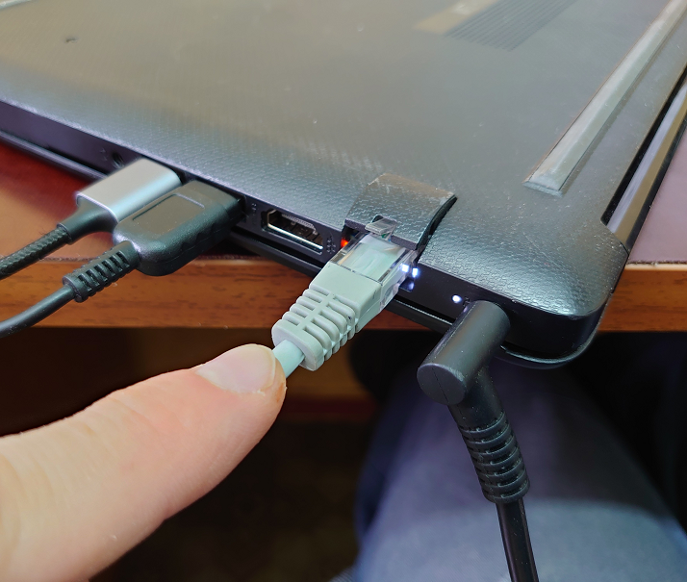
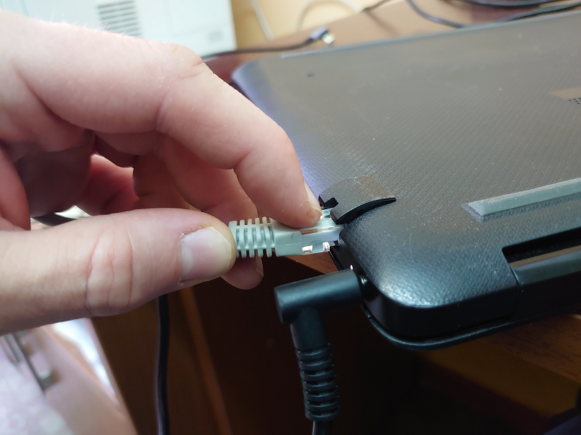
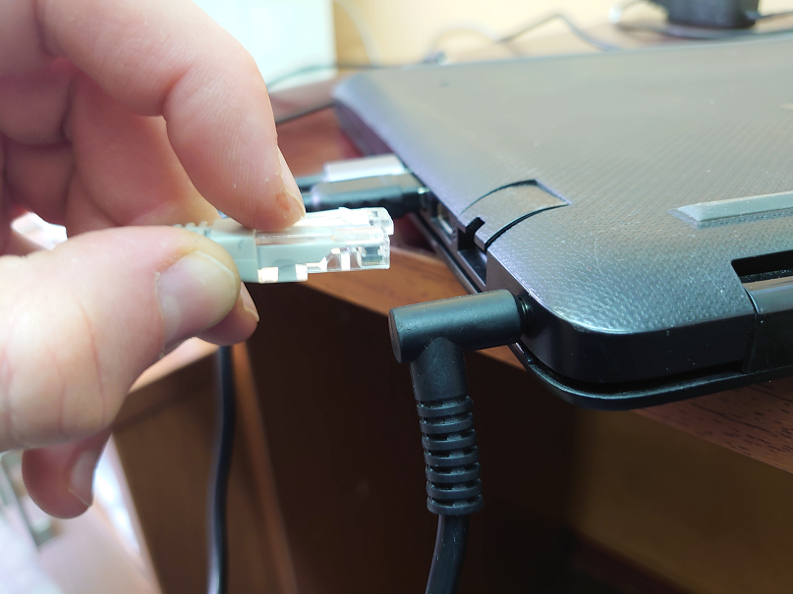

2. На локальном дисплее принтера отключить коммуникационный порт. Для этого нужно нажать на сенсорном экране принтера значок коммуникаций «On».
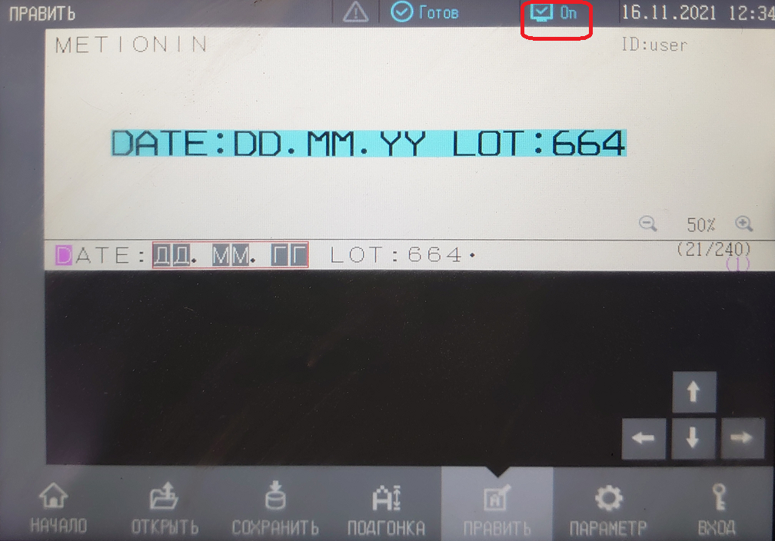

Будет выдано предупреждение о том, что коммуникационный порт будет отключен. Необходимо выбрать утвердительный ответ («Выполнить»).
Отключенное состояние коммуникации будет обозначаться значком «Off»

Дополнительная информация

Демонстрация

 https://youtu.be/O0WfDahFVew

Исходный код

 https://github.com/dr4ke4i/Hitachi-IJP-Message-Manager

